**数字会议系统**

**用**

**户**

**手**

**册**

V1.0

上海大因多媒体技术有限公司

安全须知

请先阅读所有说明，然后再尝试打开包装，安装或在连接电源之前，请操作本设备。打开包装并安装设备时，请记住以下几点：

＊始终遵循基本的安全预防措施，以减少火灾风险，电击和人身伤害。

＊为避免起火或电击危险，请勿将本机淋雨，潮湿或将本产品安装在靠近水的地方。

＊切勿将任何液体溅到本产品之上或之中。

＊切勿通过任何方式将任何物体塞入本产品设备上的开口或空槽，因为可能会损坏单元内部零件。

＊请勿将电源线连接到建筑物表面。

＊仅使用随附的电源设备。 如果电源已损坏请勿使用。

＊请勿在电源线上放置任何物品在或放置在人行走的通道上。

＊为防止设备过热，请勿将所有设备堆叠在一起或提供通风并允许足够的空间使空气在设备周围流通。

＊警告：本产品属于A类设备。在居住环境中，运行此设备可能会造成无线电干扰。

**目录**

一、安全操作指南 5

二、系统简介 5

2.1系统综述 6

2.2系统清单 6

2.3系统功能优势 8

2.3.1 系统的可扩展性 8

2.3.2数字处理和传输技术 8

2.3.3 系统硬件架构 9

三、系统接口示意图 10

3.1 触控型主机接口示意图 10

3.1.1主机前面板示意图 10

3.1.2主机后面板示意图 10

3.2 智慧型主机接口示意图 12

3.2.1主机前面板示意图 12

3.2.2主机后面板示意图 13

3.3 单元接口示意图 14

3.3.1 触控屏系列接口示意图 14

3.3.2 触控按键系列接口示意图 14

3.3.3 时钟圆屏系列接口示意图 14

3.3.4 触控系列接口示意图 15

3.3.5 触控系列接口示意图 15

3.3.6 时钟圆屏系列接口示意图 16

3.3.7 台面式系列接口示意图 16

3.3.8 阵列式系列接口示意图 17

3.3.9 嵌入式表决系列接口示意图 18

3.3.10嵌入式系列接口示意图 18

四、系统的安装与连接 19

4.1系统的安装 19

4.2系统连接图 20

五、系统设置与调试 21

5.1 触控式系列主机功能说明 21

5.1.1显示与功能说明 21

5.2系统功能设置 22

5.2.1系统设置 22

5.2.2工作模式 26

5.2.3音量设定 26

5.2.4音频录制 27

5.2.5视频跟踪 27

5.2.6会议表决 29

5.2.7系统检测 32

5.3 智慧型系列主机功能说明 33

5.3.1显示与按键说明 33

5.4系统功能设置 33

5.4.1会议模式设置 33

5.4.2会议音量设置 34

5.4.3摄像跟踪设置 34

5.4.4会议单元编号 35

5.4.5会议设置 35

5.4.6摄像跟踪设置 36

六、系统技术参数 37

6.1会议主机技术参数 37

6.2会议单元技术参数 37

七、连接线缆焊接图 38

八、常见故障排除 39

# **一、安全操作指南**

首先感谢贵单位使用全数字会议系统，为确保设备可靠使用及人员的安全，请在安装、使用、维护时请务必仔细阅读系统连接及安全指导，并要严格按照要求进行操作，同时请妥善保管好此说明书以备参考。注意事项如下：

1、请遵守所有设备操作指南中的"警告"事项。

2、须遵守各项操作指南中的规章原则。

3、清洁设备：清洁设备之前，请先关掉电源，将各连接的系统会议单元拆卸出来，清洁时请用干燥的软布擦拭。

4、勿将设备置于潮湿的地方，以免发生危险。

5、必须保持室内的空气通畅，便于设备的维护。

6、供电电压：AC100V~240V 50/60Hz。

7、接地插头：三针接地插头。

8、设备连接所需要的延长电缆线请绕道穿行，勿有重物挤压，这样能有效维护系统的正常工作。

9、阴雨潮湿天气或长时间不使用时，应关闭设备电源总闸。

10、确保设备不被任意拆开机壳，也不允许任何硬质导体或液态物质残留在机壳内。

11、设备有需要维护时，不要自行拆卸，请及时与距离您最近的售后服务中心取得联系。

12、所有本公司的产品将提供一至三年免费保修，产品须客户送至维修地点或寄回维修点运费客户承担。但人为损坏除外，例如：

A、设备因人为作用被摔坏或破损；

B、因操作员操作不当而导致设备受损；

C、自行拆卸后而导致部分设备零件受损或丢失；

D、因不可抗力因素（如雷电、地震等）而导致的损坏；

E、购买后因不良运输、搬运而导致的损坏。

13、用指定连接电缆线连接设备。

14、请勿将设备置于过冷或过热的地方。

15、设备长期不予使用时，请关掉电源，最好拔掉电源插头。

16、在您收到货品时，请将附置的《保修卡》填妥，并邮寄到最近的售后服务中心或发邮件到指定的邮箱。

# 2000

# **二、系统简介**

## **2.1系统综述**

本系统是专为发言讨论、摄像跟踪、电子签到、投票表决、会议服务等多功能于一体所设计的全数字会议系统，单台会议主机具有最大容量为240台数字式会议单元的会议管理系统（具体根据机型而定，网线版视延长线材质及长度而定），通过会议扩展主机可连接76800台会议单元。系统有多种会议模式选择，包含自由讨论模式、先进先出模式、数量限制模式、声控启动模式、主席允许（发言申请）模式、后进先出模式、限时发言模式、排队发言模式（视具体机型而定，不同机型工作模式有些不一样）。可脱离电脑软件可实现权限分配，可在触控会议主机或会议单元上设定为主席身份、VIP身份、代表身份等，满足各种会议权限需要。系统无需复杂的线缆，支持一线式及T型、分线盒、环形等手拉手连接。

电脑管理操作时只要进入电脑会议管理软件，操作员在相应的软件操作界面下、便可方便、快捷地对会议前期及过程进行设置或管理，包括:话筒编号会议模式设定、数据管理、会议资料显示。运用显示系统和打印设备，可打出投票表决模式下的投票结果，还可以使操作员可输入投票的主题及其他说明、注释等。（详细请阅读软件说明书）。

脱离电脑管理操作时，即在没接入控制电脑时,仍是完善的数字会议系统。每个会议单元具备有带开关的麦克风、发言指示灯。只需将会议单元串联起来，便可组成完整的会议系统，系统可自动设定和查询话筒ID地址码。对系统规模的扩展也非常简单，只需连接会议扩展主机即可实现。

## **2.2系统清单**

多功能全数字会议系统由以下一项或多项设备组成。产品包装箱是根据产品安全性，产品放置的合理性而设计的，有专用的保护泡沫，保证设备在意外中损坏降到最低，给设备运输提供了保障。包装箱内放置会议主机、延长线缆、电源线、转换器、会议单元、T型头、保险管、说明书、合格证、保修卡等里面的一项或多项，打开包装箱时请核对包装箱内附件是否齐全。

**会议主机包装箱清单：**

|  |  |  |  |
| --- | --- | --- | --- |
| **项目** | **产品名称** | **数量** | **单位** |
| 1 | 全数字会议主机 | 1 | 台 |
| 2 | 会议主机电源线 | 1 | 条 |
| 3 | RS-232/485转换器 | 1 | 个 |
| 4 | 音频线 | 1 | 条 |
| 5 | 保险管 | 2 | 个 |
| 6 | 螺丝刀工具 | 1 | 把 |
| 7 | 说明书 | 1 | 份 |
| 8 | 合格证 | 1 | 份 |
| 9 | 保修卡 | 1 | 份 |

**会议单元包装箱清单：**

|  |  |  |  |
| --- | --- | --- | --- |
| **项目** | **产品名称** | **数量** | **单位** |
| 1 | 会议单元底座（带话筒杆） | 1 | 台 |
| 2 | T型连接头（或三通网口） | 1 | 个 |
| 3 | 8芯连接线缆（或网线） | 1 | 条 |
| 4 | 合格证 | 1 | 份 |
| 5 | 保修卡 | 1 | 份 |

 **注意事项**

1.收到本会议系统设备时，要注意包装是否完好，外包装如有损坏请认真检查箱内设备是否有损坏，如有损坏可以拒

收，请及时联系供应商。

2.购买本会议系统设备后，请认真检查所有原配件是否齐全，无线会议主机/无线会议单元上的标签是否跟包装箱上的

标签编码一致，如有差异请联系供应商。

## **2.3系统功能优势**

### **2.3.1 系统的可扩展性**

全数字会议控制主机是会议系统的核心部件，它是实现与会议单元及PC管理软件功能模块互通的重要桥梁，通过主机触摸玻璃面板及TFT触控屏可以对会议功能进行集中控制，主机显示屏可以显示会议设备连接及工作信息，所有工作状态一目了然。同时它为所有会议单元提供DC24V电源，会议控制主机每路输出接口可连接30台会议单元（实际应用建议每路连接20台内）。如果需要连接更多的会议单元，可通过连接扩展主机实现，每台扩展主机具有14路会议单元输出端口，一路输出接口可接30台会议单元。通过扩展主机整个会议系统的容量可达到76800台。

全数字会议控制主机可以独立的实现会议控制，可提供基本的话筒控制、视频跟踪、自动编号、会议服务、以及扩展同声传译、电子表决等功能；通过计算机配合会议系统管理软件帮助操作人员对各种会议实行全面的管理和监控，可以实现更多更强大的管理与控制功能。

### **2.3.2数字处理和传输技术**

采用 DSP/DDOV 数字化处理与传输技术，革命性地将具有创新品质和突破意义的全数字技术和综合网络技术全面地引入到会议系统中，把先进的数字技术、网络技术和音频技术充分地结合起来，在一条专用8芯100Mbps高速电缆上可传输多达64路语种高品质数字音频信号、控制信号和其他资料数据。

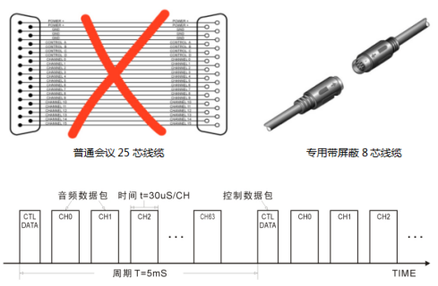

系统数据流格式

### **2.3.3 系统硬件架构**

硬件架构是会议系统的灵魂，决定着系统运作的性能指标，会议系统采用高性能双CPU为处理核心的嵌入式硬件架构，提升了系统运行的速度和保证了系统的稳定性。全面实现发言讨论、话筒管理、摄像跟踪、投票表决、会议服务等功能。

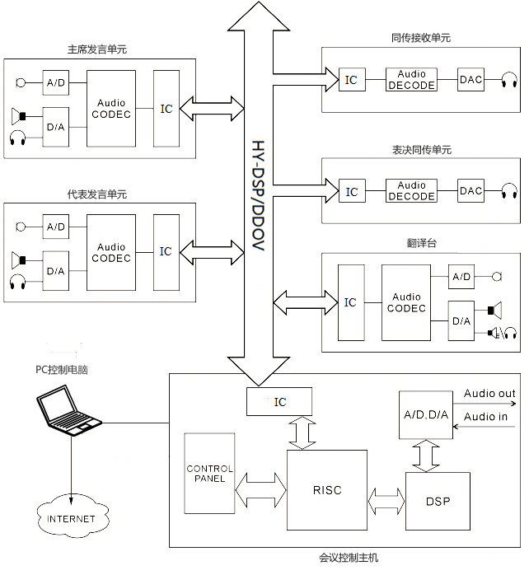

系统硬件架构

DAC：数模转换IC；

IC：数字会议系统的专用IC；

Audio CODEC：主席/代表发言单元和翻译台及同传单元专用的音频信号处理IC；

RISC：会议控制主机采用高性能双CPU架构的核心处理IC，控制DSP和AD/DA转换等功能。

# **三、系统接口示意图**

## **3.1 触控型主机接口示意图**

### **3.1.1主机前面板示意图**

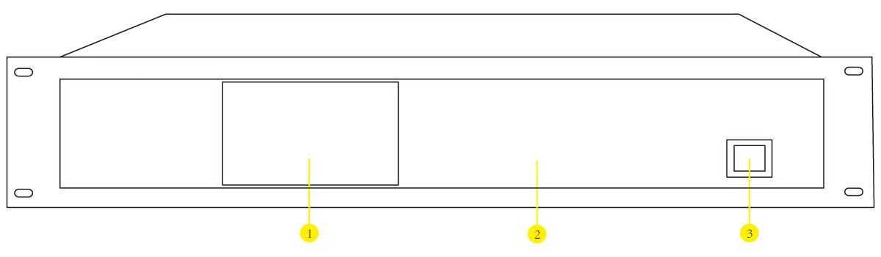

1. TFT触控屏：4.5英寸高清TFT触控屏，动态显示会议信息；
2. 铝合金玻璃面板：铝合金内嵌触控玻璃面板；
3. 电源开关按钮：当电源开关往上置于1的位置代表开机状态、往下0的位置代表关机状态。

### **3.1.2主机后面板示意图**

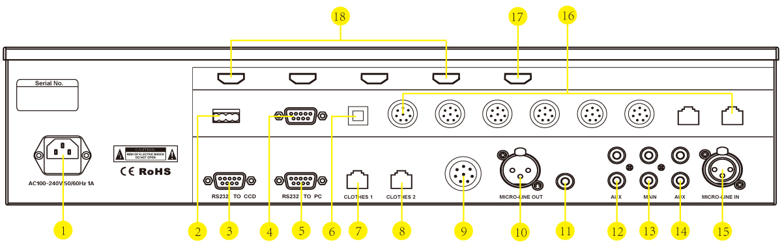

1. 电源接口：接入AC100~240V 50/60Hz电源，带备用保险管；

2. RS-485接口（CCD）：采用RS-485连接摄像机控制接口（+ G -）；

3. RS-232接口（CONTROL）：连接中控第三方控制设备接口；

1. RS-232接口（CCD）：采用RS-232连接摄像机控制接口；
2. RS-232接口（PC）：连接PC电脑实现电脑控制；
3. 光纤接口：可实现长距离音频不衰减，实现远距离传输（定制功能接口，常规无此功能）；
4. 会议服务网络接口：可连接会议服务屏（定制功能接口，常规无此功能）；
5. Dante网络接口：可与其它Dante音频设备进行语音通讯（定制功能接口，常规无此功能）；
6. 双机备份接口：可两台会议主机级联，实现双机热备份功能；
7. MIC音频输出（MIC/LINE-OUT）：平衡音频输出接口，连接扩声系统；
8. 大三芯TRS音频输出接口：6.35mm音频输出接口，连接扩声系统；
9. RCA音频输入（AUX IN）：系统音频输入接口，接入第三方音源输入；
10. RCA主音频输出（MAIN OUT）：系统主音量输出接口；
11. RCA辅助音频输出（AUX OUT）：辅助音频输出接口；
12. MIC音频输入（MIC/LINE-IN）：平衡音频输入接口，接入第三方音源输入；
13. 8路会议单元接口：6路8芯接口和2路网口（可定制8路网口）；
14. 高清视频输出接口：1路HDMI接口（可定制4路HDMI或SDI输出接口，选配功能）；
15. 高清视频输入接口：4路HDMI接口（可定制SDI接口，选配功能）。

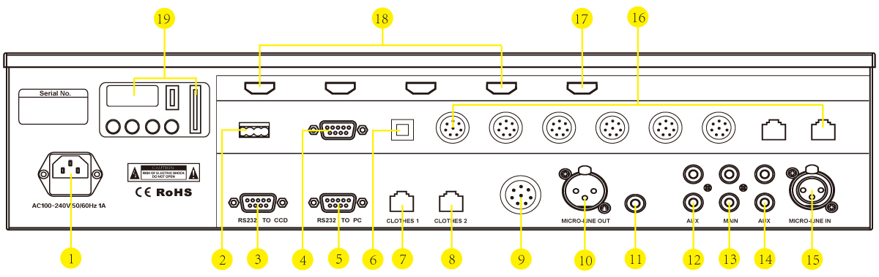

1. 电源接口：接入AC100~240V 50/60Hz电源，带备用保险管；
2. RS-485接口（CCD）：采用RS-485连接摄像机控制接口（+ G -）；
3. RS-232接口（CONTROL）：连接中控第三方控制设备接口；
4. RS-232接口（CCD）：采用RS-232连接摄像机控制接口；
5. RS-232接口（PC）：连接PC电脑实现电脑控制；
6. 光纤接口：可实现长距离音频不衰减，实现远距离传输（定制功能接口，常规无此功能）；
7. 会议服务网络接口：可连接会议服务屏（定制功能接口，常规无此功能）；
8. Dante网络接口：可与其它Dante音频设备进行语音通讯（定制功能接口，常规无此功能）；
9. 双机备份接口：可两台会议主机级联，实现双机热备份功能；
10. MIC音频输出（MIC/LINE-OUT）：平衡音频输出接口，连接扩声系统；
11. 大三芯TRS音频输出接口：6.35mm音频输出接口，连接扩声系统；
12. RCA音频输入（AUX IN）：系统音频输入接口，接入第三方音源输入；
13. RCA主音频输出（MAIN OUT）：系统主音量输出接口；
14. RCA辅助音频输出（AUX OUT）：辅助音频输出接口；
15. MIC音频输入（MIC/LINE-IN）：平衡音频输入接口，接入第三方音源输入；
16. 8路会议单元接口：6路8芯接口和2路网口（可定制8路网口）；
17. 高清视频输出接口：1路HDMI接口（可定制4路HDMI或SDI输出接口，选配功能）；
18. 高清视频输入接口：4路HDMI接口（可定制SDI接口，选配功能）；
19. 录音模块：可采用U盘或SD卡录音与音频播放。

## **3.2 智慧型主机接口示意图**

### **3.2.1主机前面板示意图**

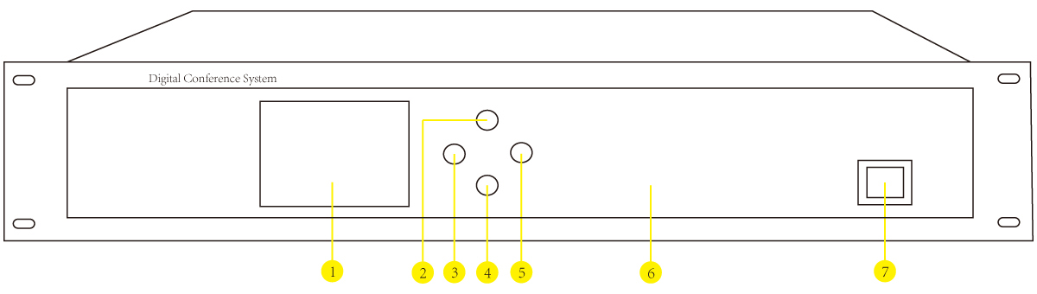

1. LCD显示屏：2.8英寸彩色LCD显示屏，动态显示会议信息；
2. 四维操作按键“上”：多功能按键；
3. 四维操作按键“左”：多功能按键；
4. 四维操作按键“下”：多功能按键；
5. 四维操作按键“右”：多功能按键；
6. 铝合金玻璃面板：铝合金内嵌触控玻璃面板；
7. 电源开关按钮：当电源开关往上置于1的位置代表开机状态、往下0的位置代表关机状态。

### **3.2.2主机后面板示意图**

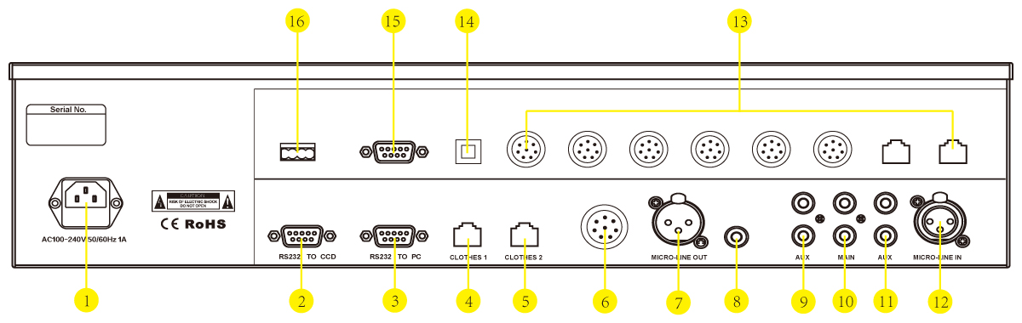

1. 电源接口：接入AC100~240V 50/60Hz电源，带备用保险管；
2. RS-232接口（CCD）：采用RS-232连接摄像机控制接口；(预留接口)
3. RS-232接口（PC）：连接PC电脑实现电脑控制；
4. 会议服务网络接口：可连接会议服务屏（定制功能接口，常规无此功能）；
5. Dante网络接口：可与其它Dante音频设备进行语音通讯（定制功能接口，常规无此功能）；
6. 双机备份接口：可两台会议主机级联，实现双机热备份功能；
7. MIC音频输出（MIC/LINE-OUT）：平衡音频输出接口，连接扩声系统；
8. 大三芯TRS音频输出接口：6.35mm音频输出接口，连接扩声系统；
9. RCA音频输入（AUX IN）：系统音频输入接口，接入第三方音源输入；
10. RCA主音频输出（MAIN OUT）：系统主音量输出接口；
11. RCA辅助音频输出（AUX OUT）：辅助音频输出接口；
12. MIC音频输入（MIC/LINE-IN）：平衡音频输入接口，接入第三方音源输入；
13. 8路会议单元接口：6路8芯接口和2路网口（可定制8路网口）；
14. 光纤接口：可实现长距离音频不衰减，实现远距离传输（定制功能接口，常规无此功能）；
15. RS-232接口（CONTROL）：连接中控第三方控制设备接口；
16. RS-485接口（CCD）：采用RS-485连接摄像机控制接口（+ G -）；

## **3.3 单元接口示意图**

### **HY-6320CS示意图-最新3.3.1 触控屏系列接口示意图**

1. 话筒杆：全铝合金强抗干扰系列话筒杆（14mm镀金咪芯）；
2. 红色指示光灯：开启单元时常亮；
3. 耳机接口：3.5mm立体声耳机接口；
4. 音量调节按钮：可调节监听耳机音量大小；
5. 触控玻璃面板：铝合金面板内嵌触控玻璃面板；
6. LCD显示屏：3.5英寸高亮度LCD触控屏；
7. 主席按键：具有优先权功能，可以关闭所有代表单元；

（代表单元无此功能）

1. 开关按键：可开启和关闭会议单元，开启后指示灯常亮；

### **HY-6310C示意图-最新3.3.2 触控按键系列接口示意图**

1. 话筒杆：全铝合金强抗干扰系列话筒杆（14mm镀金咪芯）；
2. 红色指示光灯：开启单元时常亮；
3. 耳机接口：3.5mm立体声耳机接口；
4. 音量调节按钮：可调节监听耳机音量大小；
5. 触控玻璃面板：铝合金面板内嵌触控玻璃面板；
6. 主席按键：具有优先权功能，可以关闭所有代表单元；

（代表单元无此功能）

1. 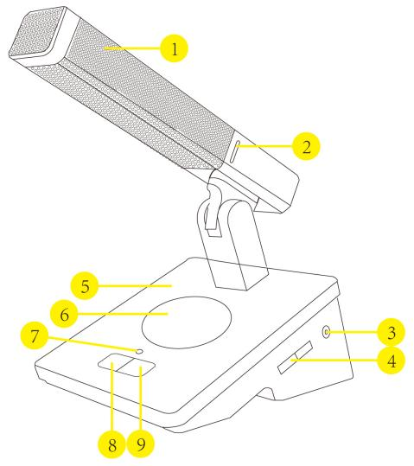开关按键：可开启和关闭会议单元，开启后指示灯常亮；

### **3.3.3 时钟圆屏系列接口示意图**

1、话筒杆：全铝合金强抗干扰系列话筒杆（14mm镀金咪芯）；

2、红色指示光灯：开启单元时常亮；

3、耳机接口：3.5mm立体声耳机接口；

4、音量调节按钮：可调节监听耳机音量大小；

5、铝合金面板：优质铝合金面板；

6、LCD显示屏：3.5英寸高亮度LCD圆形触控屏；

7、发言指示灯：发言键开启后红色指示灯常亮；

8、主席按键：具有优先权功能，可以关闭所有代表单元；

（代表单元无此功能）

1. 开关按键：可开启和关闭会议单元，开启后指示灯常亮；

### **HY-6550C示意图3.3.4 触控系列接口示意图**

1、话筒杆：全铝合金强抗干扰系列话筒杆（14mm镀金咪芯）；

2、红色指示光灯：开启单元时常亮；

3、耳机接口：3.5mm立体声耳机接口；

4、USB接口：用于升级程序使用；

5、钢网：优质不锈钢网；

6、装饰条：银色金属装饰条；

7、LCD显示屏：160×128高亮度LCD显示屏；

8、主席按键：具有优先权功能，可以关闭所有代表单元；

（代表单元无此功能）

9、开关按键：可开启和关闭会议单元，开启后指示灯常亮；

### **3.3.5 触控系列接口示意图**HY-6530C示意图-最新

1. 会议单元咪头：超指向型咪芯（9.7mm镀金咪芯）；
2. 红色指示光环：开启单元时常亮，申请发言时闪烁；
3. 话筒杆：强抗干扰系列话筒杆，支持定制长度；

4、耳机接口：3.5mm立体声耳机接口；

5、USB接口：用于升级程序使用；

6、钢网：优质不锈钢网；

7、装饰条：银色金属装饰条；

8、LCD显示屏：160×128高亮度LCD显示屏；

9、主席按键：具有优先权功能，可以关闭所有代表单元；

（代表单元无此功能）

10、开关按键：可开启和关闭会议单元，开启后指示灯常亮；

### **3.3.6 时钟圆屏系列接口示意图**

1. 会议单元咪头：超指向型咪芯（9.7mm镀金咪芯）；
2. 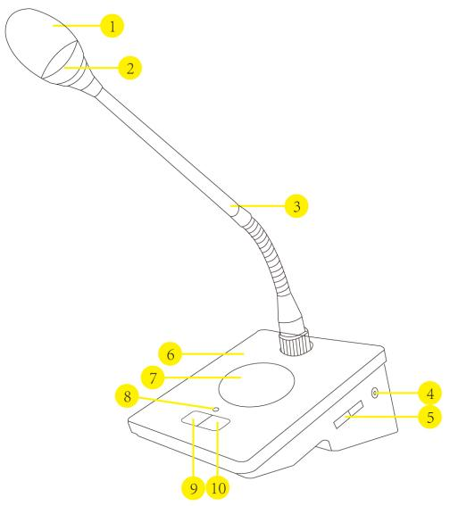红色指示光环：开启单元时常亮，申请发言时闪烁；
3. 话筒杆：强抗干扰系列话筒杆，支持定制长度；
4. 耳机接口：3.5mm立体声耳机接口；
5. 音量调节按钮：可调节监听耳机音量大小；
6. 铝合金面板：铝合金面板内嵌亚克力触控面板；
7. 显示屏：3.5英寸高亮度LCD圆形触控屏；
8. 发言指示灯：发言键开启后红色指示灯常亮；
9. 主席按键：具有优先权功能，可关闭所有会议单元；
10. 具有优先权功能，可以关闭所有代表单元；

（代表单元无此功能）

发言键：可开启和关闭会议单元，开启后指示灯常亮；

### **3.3.7 台面式系列接口示意图**

1. 会议单元咪头：超指向型咪芯（9.7mm镀金咪芯）；
2. 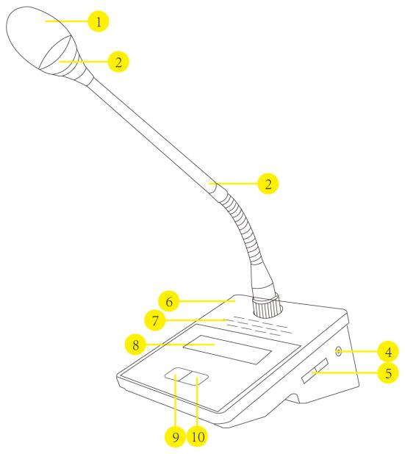红色指示光环：开启单元时常亮，申请发言时闪烁；
3. 话筒杆：强抗干扰系列话筒杆，支持定制长度；
4. 耳机接口：3.5mm立体声耳机接口；
5. 音量调节按钮：可调节监听耳机音量大小；
6. 铝合金面板：铝合金面板内嵌亚克力触控面板；
7. 扬声器：内置D类大功率扬声器；
8. 显示屏：128×32图形LCD显示屏；
9. 主席按键：具有优先权功能，可以关闭所有代表单元；

（代表单元无此功能）

1. 发言键：可开启和关闭会议单元，开启后指示灯常亮；

### **3.3.8 阵列式系列接口示意图**

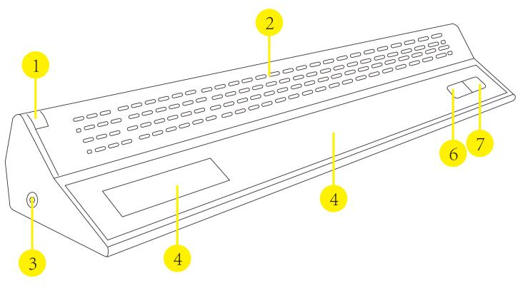

1. 指示灯：发言时指示灯红色显示；
2. 拾音窗口：用于拾取发言者声音；
3. 耳机接口：3.5mm立体声耳机接口；
4. 显示屏：160×32高亮度LCD显示屏；
5. 触控面板：铝合金面板内嵌触控面板；
6. 主席按键：具有优先权功能，可关闭所有会议单元；（代表单元无此功能）
7. 开关键：可开启和关闭会议单元，开启后指示灯常亮；

### **3.3.9 嵌入式表决系列接口示意图**

1. 会议单元咪头：超指向型咪芯（9.7mm镀金咪芯）；
2. 红色指示光环：开启单元时常亮，申请发言时闪烁；
3. 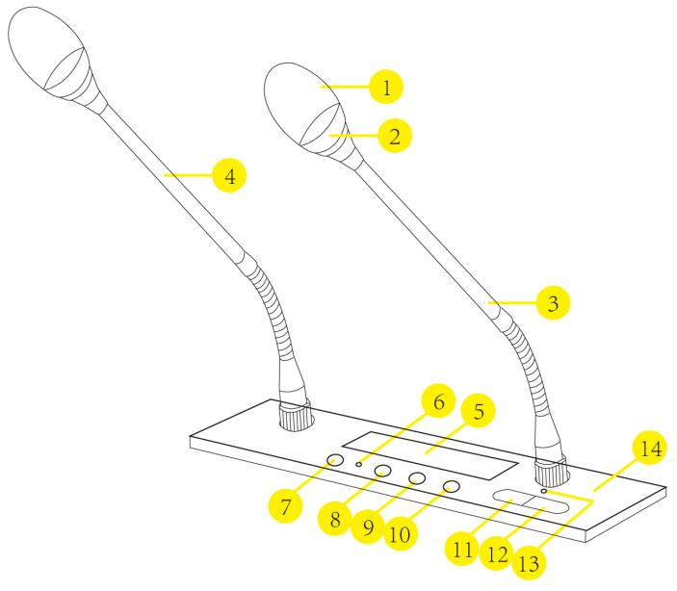话筒杆：强抗干扰系列话筒杆，支持定制长度；
4. 主席双话筒杆：强抗干扰系列话筒杆；

（代表单元无此话筒，可定制）

1. 显示屏：128×32图形LCD显示屏；
2. 指示灯：签到/表决指示灯；
3. 签到键：按键式签到；
4. 赞成键：表决过程中为赞成键，绿色按键；
5. 反对建：表决过程中为弃权键，红色按键；
6. 弃权键：表决过程中为弃权键，黄色按键；
7. 主席按键：具有优先权功能，可关闭所有会议单元；

（代表单元无此话筒）

1. 开关键：可开启和关闭会议单元，开启后指示灯常亮；
2. 话筒开关指示灯：单元开启时指示灯常亮；
3. 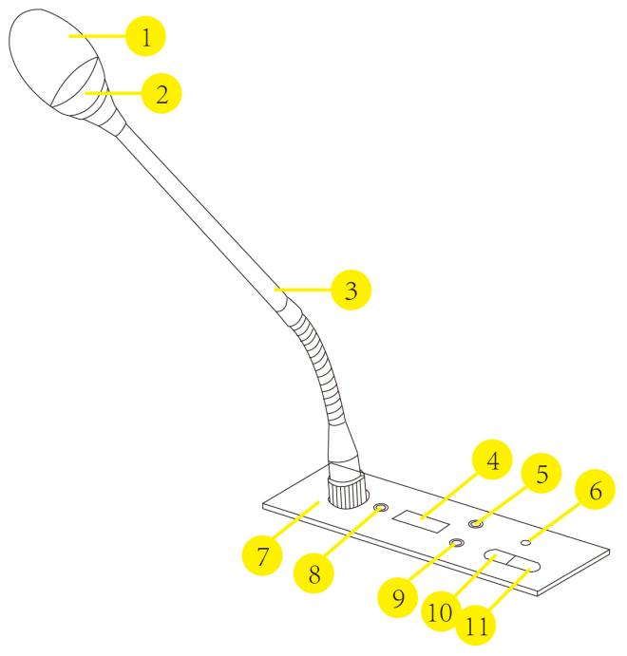金属面板：优质金属面板；

### **3.3.10嵌入式系列接口示意图**

1. 会会议单元咪头：超指向型咪芯（9.7mm镀金咪芯）；
2. 红色指示光环：开启单元时常亮，申请发言时闪烁；
3. 话筒杆：强抗干扰系列话筒杆，支持定制长度；
4. 显示屏：128×32图形LCD显示屏；
5. 音量加：可增加监听耳机音量大小；
6. 话筒开关指示灯：单元开启时指示灯常亮；
7. 金属面板：优质金属面板；
8. 耳机接口：3.5mm立体声耳机接口；
9. 音量减：可减小监听耳机音量大小；
10. 主席按键：具有优先权功能，可关闭所有会议单元；

（代表单元无此话筒）

1. 开关键：话筒开关指示灯：单元开启时指示灯常亮；

# **四、系统的安装与连接**

## **4.1系统的安装**

一、会议主机的安装：

全数字会议主机一般情况都是固定安装在标准19英寸机柜上。放入机柜中，用螺丝将四个孔固定便可。如下图示：

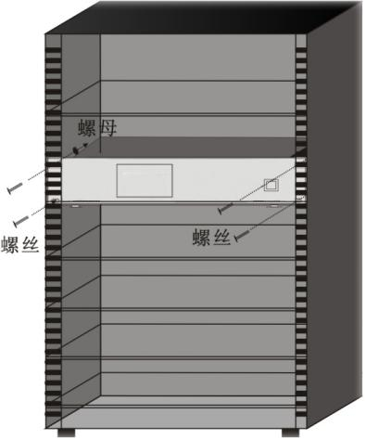

二、会议单元之间的连接：

会议单元一般情况放置平面的桌子上，根据会场要求自由摆放。会议单元与单元之间是手拉手连接，会议单元自带一条1.2米的8芯电缆，通过T型连接头连接第一台单元的端口，再从T型连接头的另一端连接第二台单元的端口依次类推，单元与单元之间距离超过1.2米可根据会场实际需求另外订制线缆。

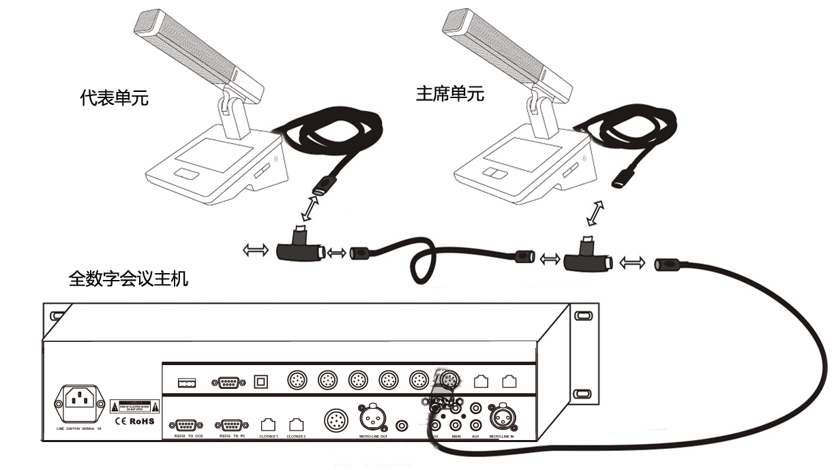

## **4.2系统连接图**

会议主机与单元之间的连接是采用专业订制的8芯线缆。由于会议主机通常是摆放在机房，和第一台会议单元之间的距离相对比较远，为了会场的美观，建议主线线缆一定要预埋好，并应根据会场的走线情况考虑最短的布线方法。单台会议主机连接多台单元时，应遵照每路连接20台会议单元的规范，相应增加主线预埋的数量。为了避免其它外部设备带来不可预料的干扰，主线线缆应采用单独的管槽，不能和其它线材共用管槽。

会议单元之间采用T型头手拉手进行连接，每台会议单元通过一个T型头及一条8芯1.2米线缆进行手拉手连接。

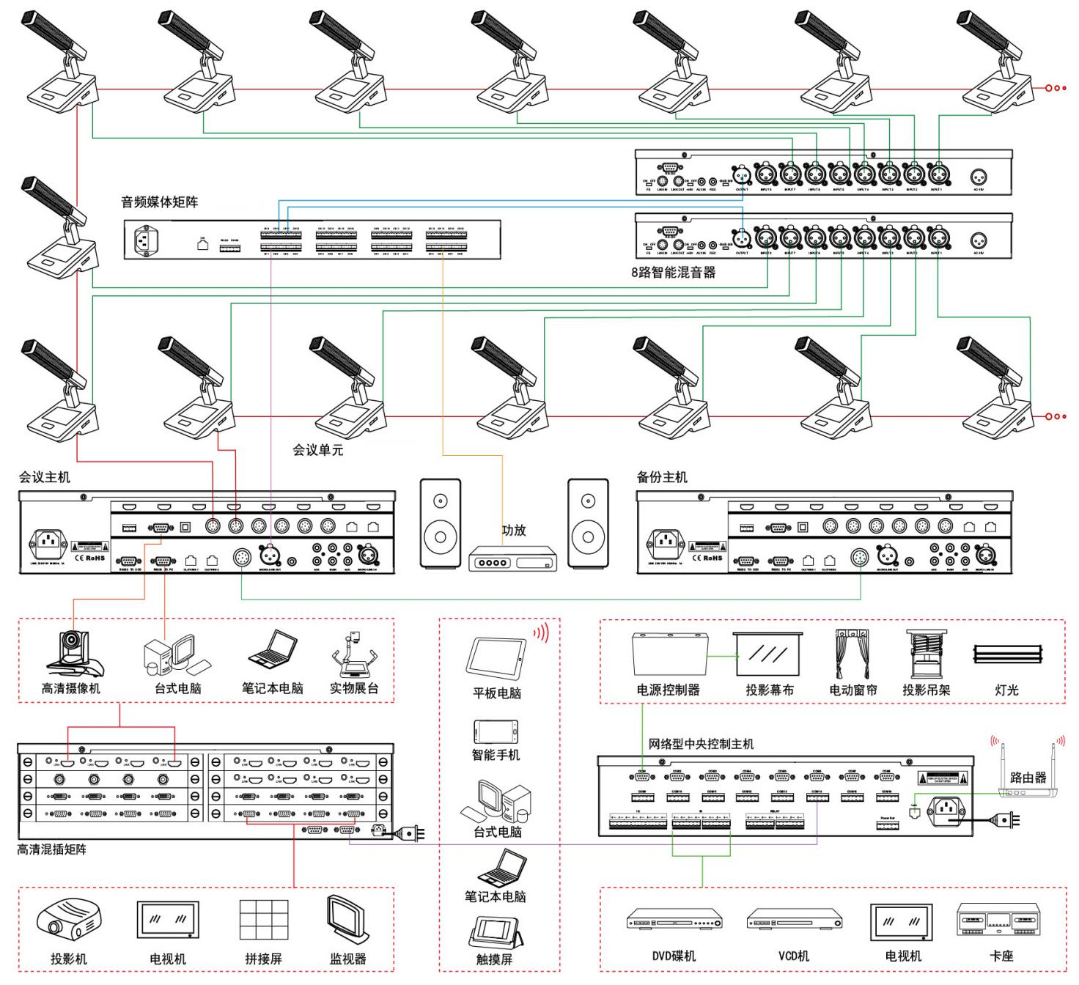

系统总连接图

# **五、系统设置与调试**

## **5.1 触控式系列主机功能说明**

### **5.1.1显示与功能说明**

会议主机启动界面及待机界面，如下图所示：

 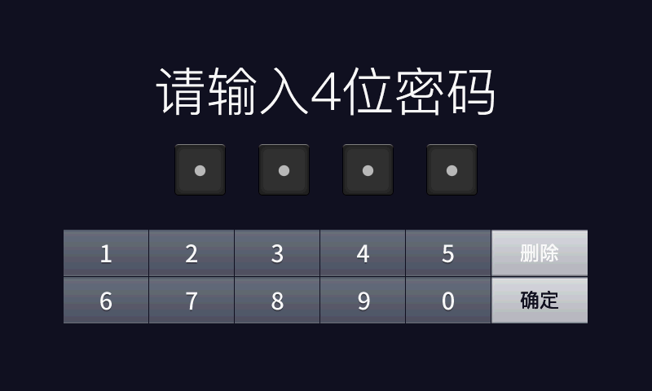

开机启动界面 输入密码界面

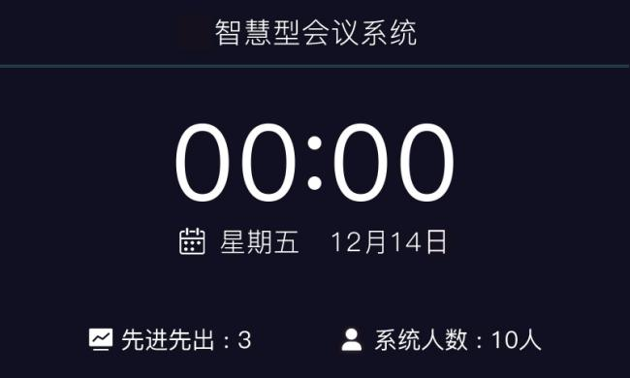 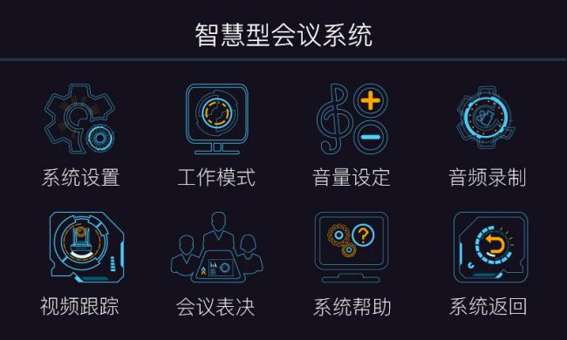

待机界面 系统主界面

注意：系统默认密码为：1234，密码界面需定制定制是否具备。

## **5.2系统功能设置**

### **5.2.1系统设置**

系统设置菜单中包括“自动编号”、“身份设定”、“菜单语言”、“IP地址”、“出厂设置”、“其他设置”、“关于本机”等功能，如下图所示：

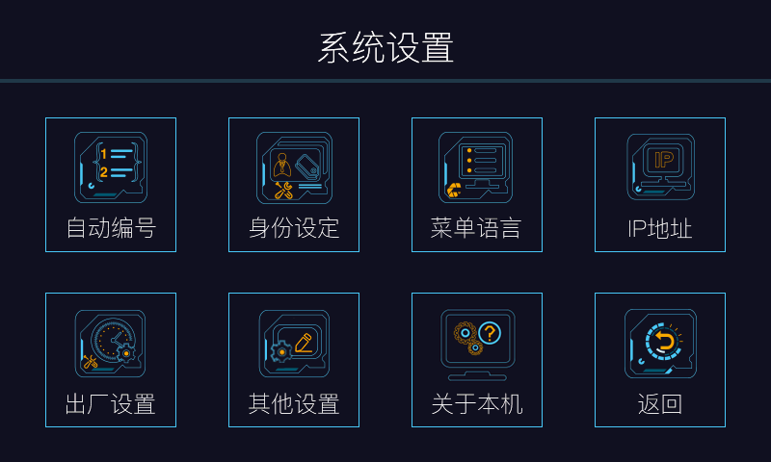

#### **5.2.1.1自动编号**

选择“自动编号”可对会议单元进行重新编号。点击“开始编号”后会议单元指示灯会变亮，依次按会议单元的发言键进行编号，第一台为001，第二台为002，依次类推。会议单元编完号点击“结束编号”即可完成编号。如下图所示：

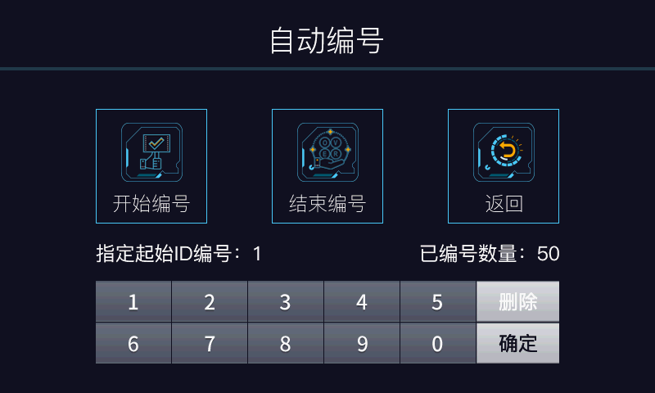

注意：重新编号后建议重新启动会议主机。

#### **5.2.1.2身份设定**

选择“身份设定”可对会议单元身份进行重新设定，包括执行主席、VIP、代表单元等身份设定。先选择要设置的身份，然后再输入需要设定的单元ID地址，输入好后点“确定”键即可完成设置。如下图所示：

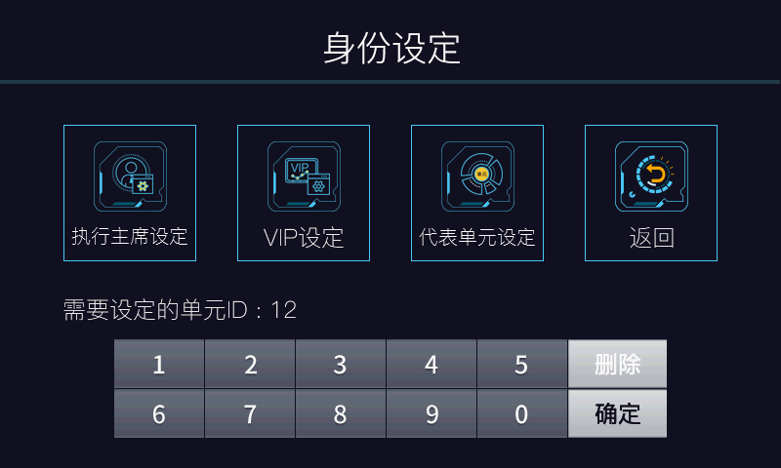

#### **5.2.1.3菜单语言**

选择“菜单语言”可对会议主机显示的语种进行重新设定，包括中文简体、中文繁体、英文等语种。支持定制其它语种，选择要设定的语种后再点返回即可。（标准版本为中文简体）如下图所示：

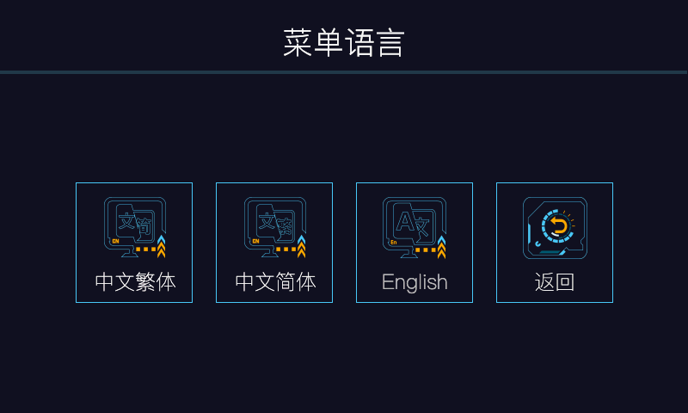

#### **5.2.1.4 IP地址**

选择“IP地址”可对会议主机的IP地址进行设置。标准版本无此功能，此功能属于选配功能。如下图所示：

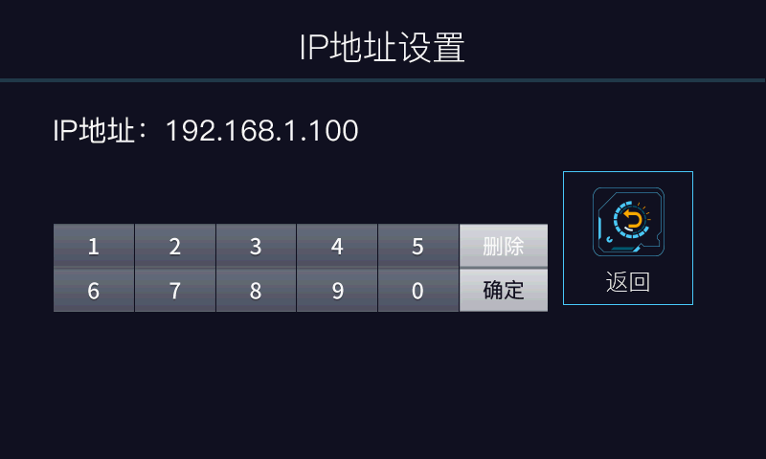

#### **5.2.1.5出厂设置**

选择“恢复出厂设置”可对会议主机设置的功能进行恢复默认设置，点“确定”键即可恢复出厂设置。如下图所示：

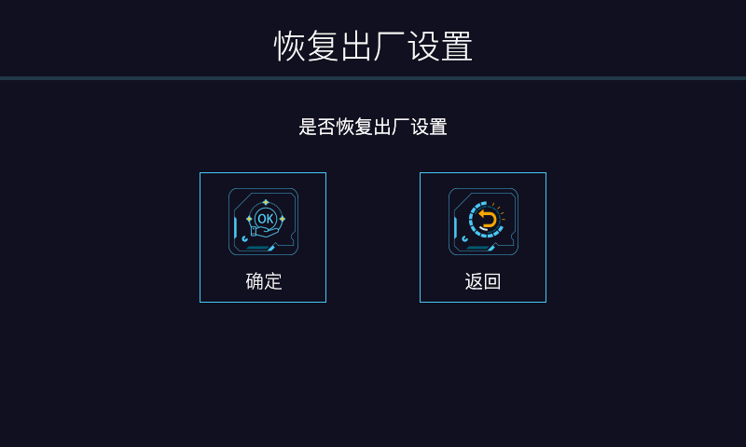

注意：在系统调乱的情况下可以进行恢复出厂设置。

#### **5.2.1.6其他设置**

选择“其他设置”可对会议主机的“系统人数”、“优先开关”、“限时设定”等功能进行设置，如下图所示：

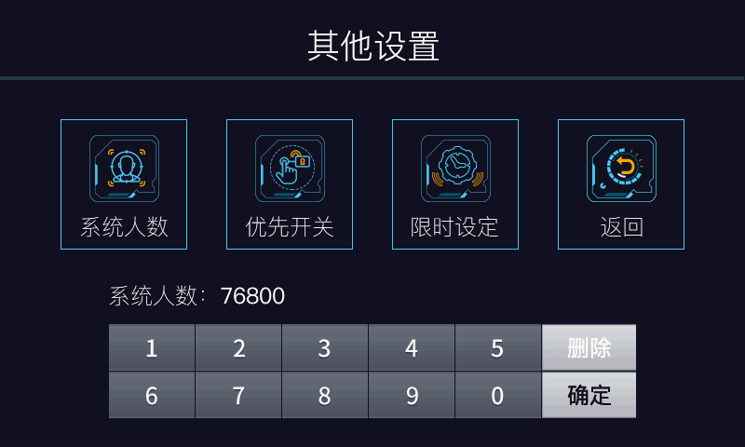

1. 系统人数：可设置整个系统实际的总人数；
2. 优先开关：可设置按优先开关后是否有优先功能提示音，如下图所示：

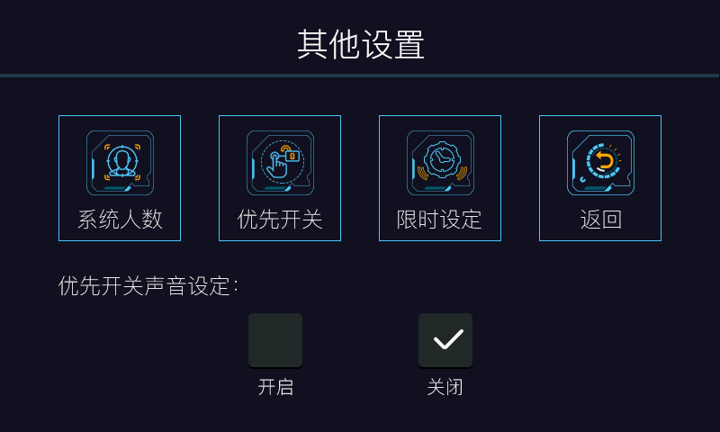

1. 限时设定：可设置限时发言时的发言时间，如下图所示：

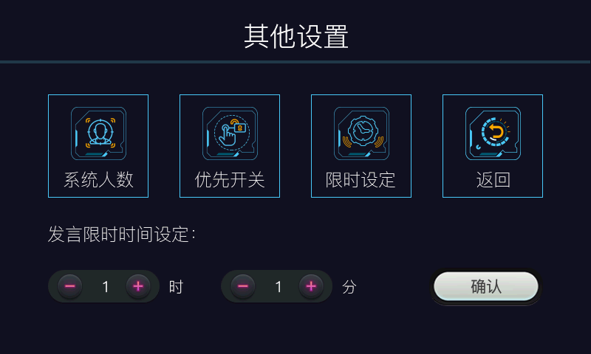

#### **5.2.1.7关于本机**

选择“关于本机”可查看本系统的版本号和设置系统时间，可同步到会议单元。如下图所示：

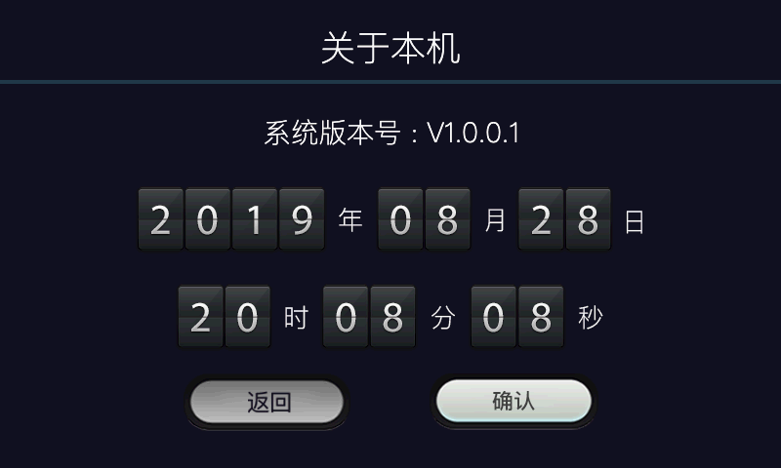

### **5.2.2工作模式**

系统工作模式设定包括“数量限制”、“先进先出”、“声控模式”、“主席允许”（发言申请）、“自由讨论”、“限时发言”、“排队发言”等七种工作模式；同时发言人数可设置为1-9，如下图所示：

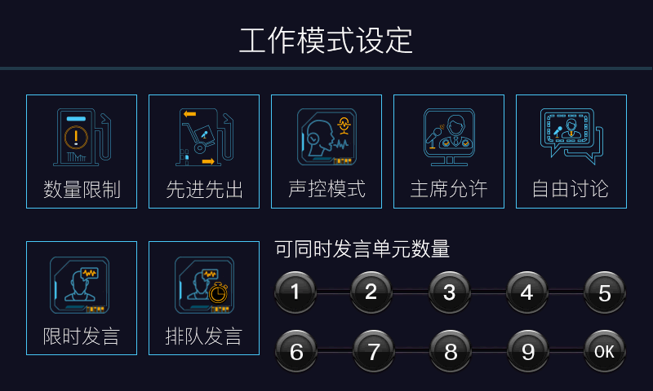

先选择要设定的工作模式，一般情况都是设置“先进先出”模式，再设置“可同时发言单元数量”，点击OK，会提示设置成功。一般可同时发言单元数量设置为2或3，主席单元和VIP单元不受数量限制。

### **5.2.3音量设定**

系统音量设定包括“MAIN主音量”、“话筒音量”、“XLR音量”、“辅扬声器”、“AUX音量”等五个音量设定，设置后有对应的音量大小显示，可调节范围在0-32之间。如下图所示：

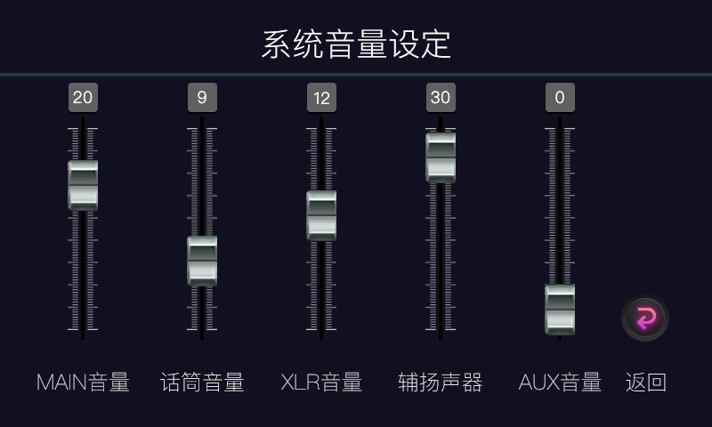

### **5.2.4音频录制**

系统音频录制可对会议音频进行录制、暂停、播放，标准版本无此功能，此功能属于选配功能。如下图所示：

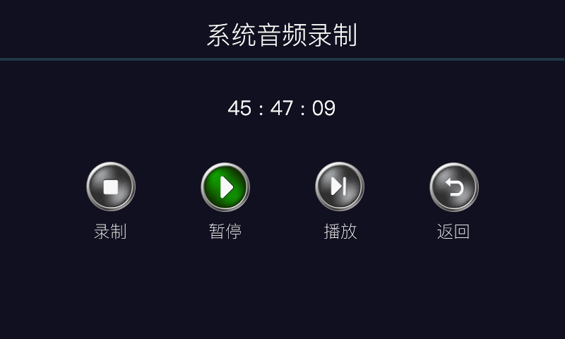

### **5.2.5视频跟踪**

视频跟踪包括“球机参数”、“快速设置”、“单元设置”、“全景设置”等功能模块。如下图所示：

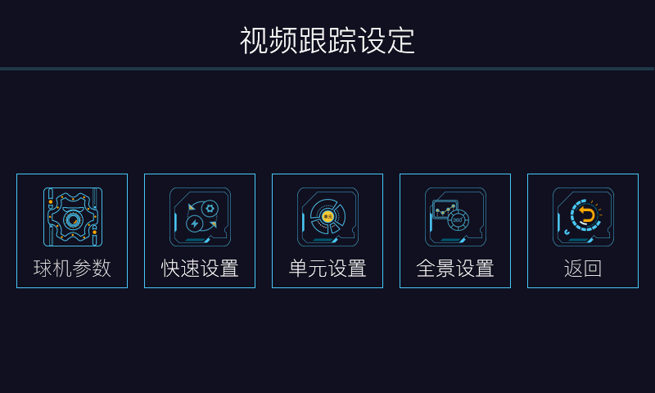

#### **5.2.5.1球机参数**

选择“球机参数”可对摄像机的协议、波特率、矩阵输出等参数进行设置。如下图所示：

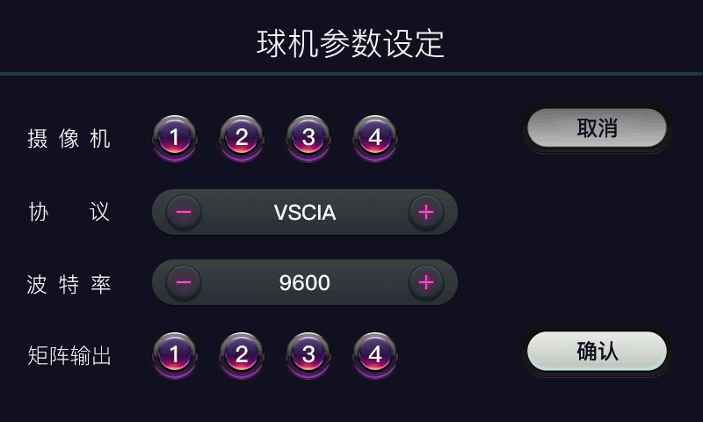

摄像机：可设置4个标清或高清摄像机；

协议：可设置摄像机的协议，包括VSCIA、PELCO-D、PELCO-P、SAMSUNM、跟踪主机等控制协议；

波特率：可设置2400、4800、9600、19200、38400，可根据实际情况设置；

矩阵输出：可设置1-4路视频信号输出；

#### **5.2.5.2球机参数**

选择“快速设置”可设置每台摄像机的跟踪范围，默认摄像机1跟踪单位范围为1-10，摄像机2跟踪单位范围为11-20，摄像机3跟踪单位范围为21-30，摄像机4跟踪单位范围为31-255，可根据实际情况进行快速修改，设置好后点“确定”即可。如下图所示：

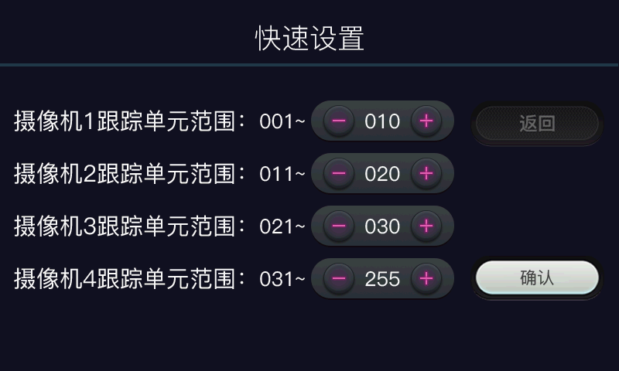

#### **5.2.5.3单元设置**

选择“单元设置”可设置每台会议单元的视频跟踪位置，一般情况通过软件设置和保存会议单元的预置更加精准和快速。如下图所示：

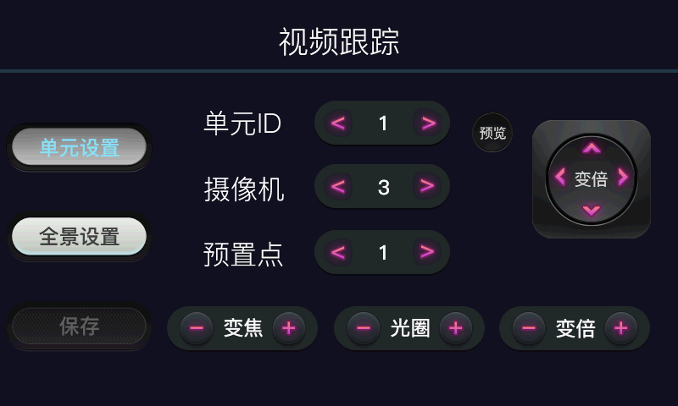

注意：在实际应用和使用过程中建议通过软件调试预置位，这样更精准和快速。

#### **5.2.5.4单元设置**

选择“全景设置”可设置全景的视频跟踪位置，一般情况通过软件设置和保存全景预置更加精准和快速。如下图所示：

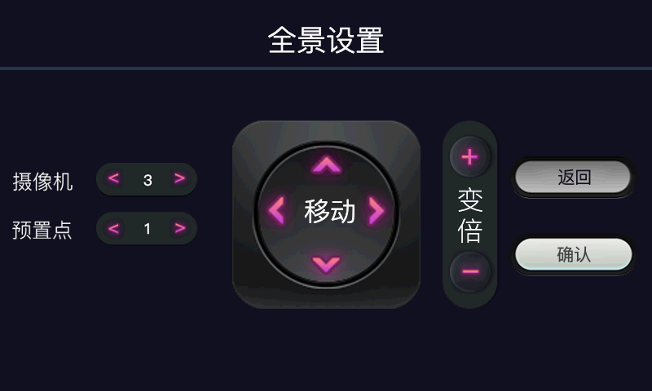

注意：在实际应用和使用过程中建议通过软件调试预置位，这样更精准和快速。

### **5.2.6会议表决**

需要会议主机及会议单元都配置带会议表决功能才可使用，正常情况下都是通过会议表决软件发起签到、表决功能。会议表决包括“签到”、“表决”、“选举”、“评分”、“时间设置”、“结果显示”等功能模块。如下图所示：

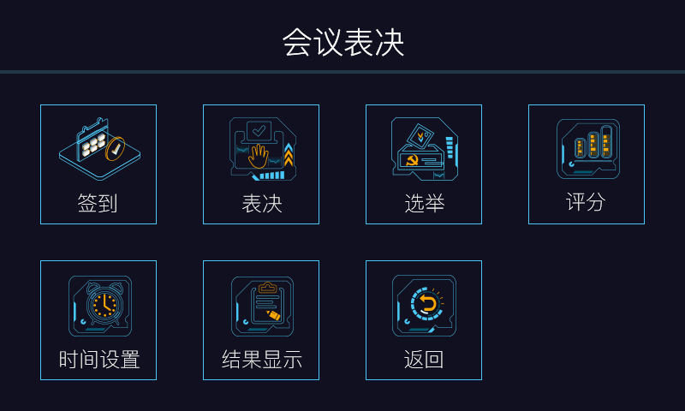

#### **5.2.6.1签到**

在会议主机上可发起签到功能，选择“会议签到”进入签到功能，点击“开始签到”即可进行签到，此时按会议单元的签到键即可签到，签到完成后按结束签到即可。如下图所示：

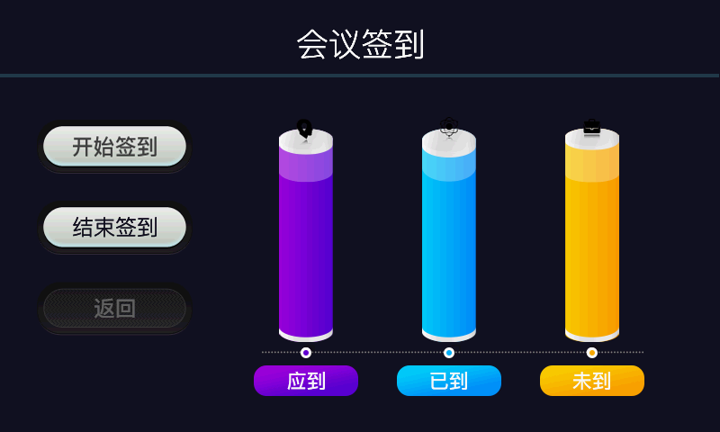

#### **5.2.6.2表决**

在会议主机上可发起表决功能，选择“会议表决”进入表决功能，点击“开始表决”即可进行表决，此时按会议单元上的赞成、反对、弃权键进行表决，表决完成后按结束表决即可。如下图所示：

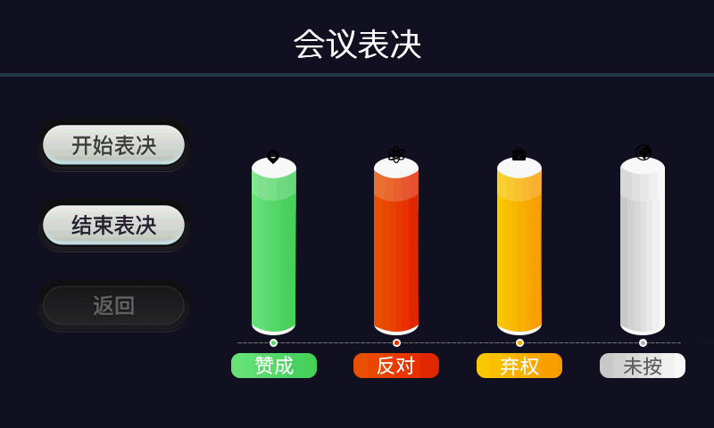

#### **5.2.6.3选举**

在会议主机上可发起选举功能，选择“会议选举”进入选举功能，会议选举包括“三选一”、“四选一”、“五选一”等多种选举功能，选举完成后按结束选举即可。如下图所示：

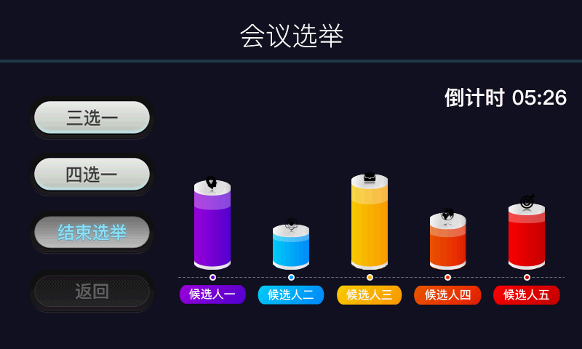

#### **5.2.6.4评分**

在会议主机上可发起评分功能，选择“开始评分”进入评分功能，评分包括默认的0、25、50、75、100分，评分完成后按结束评分即可。如下图所示：

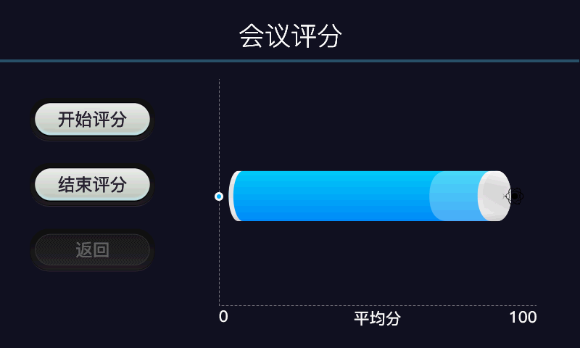

#### **5.2.6.5时间设置结果显示**

在会议主机上可设置会议表决等功能的倒计时，可选择“不计时”、“计时”，计时状态下可设置分秒数值，设置好后点击“确定”键即可。如下图所示：

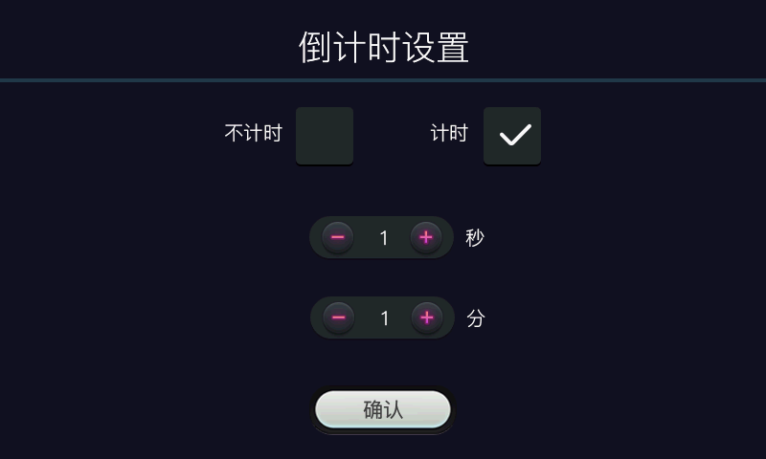

#### **5.2.6.6结果显示**

在会议主机上可查看签到、表决、选举、评分等结果。如下图所示：

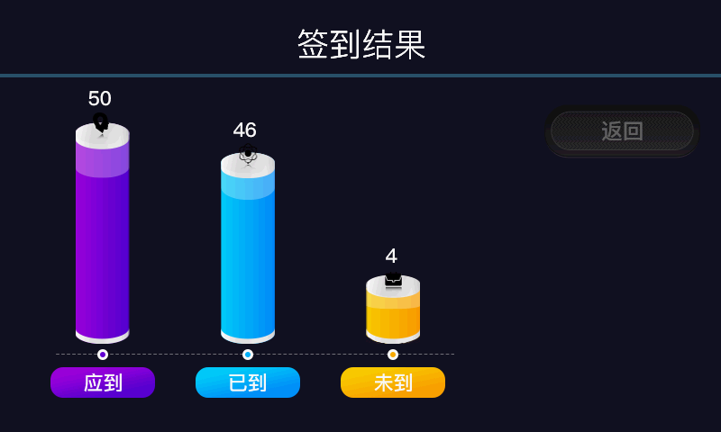 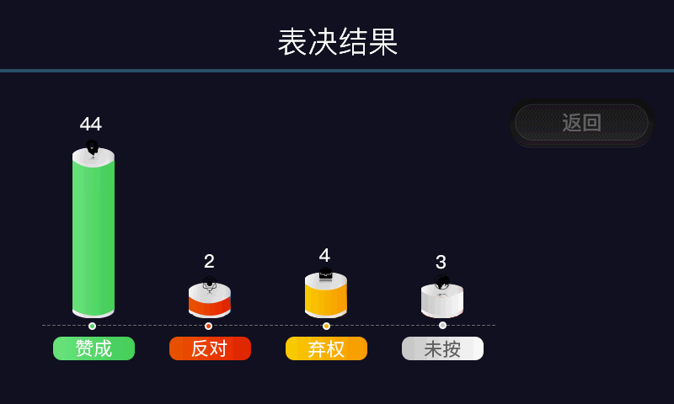

### **5.2.7系统检测**

系统检测包括“单元检测”、“音频检测”、“按键检测”等功能。如下图所示：

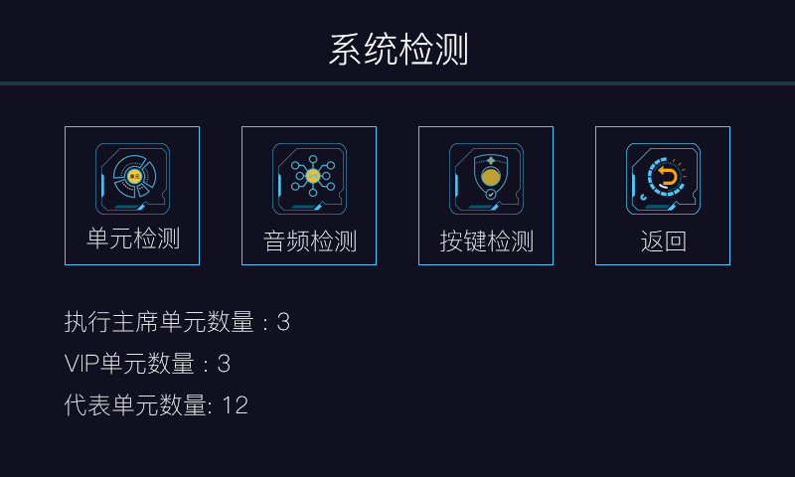

按“单元检测”会检测到已编号单元的在线数量，可以检测在线执行主席单元、VIP单元、代表单元的数量。

## **5.3 智慧型系列主机功能说明**

### **5.3.1显示与按键说明**

会议主机待机界面及四维触控操控按键如下图所示：

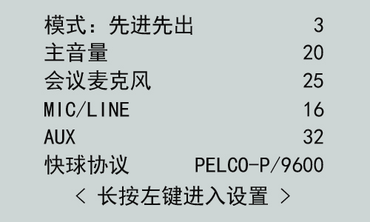 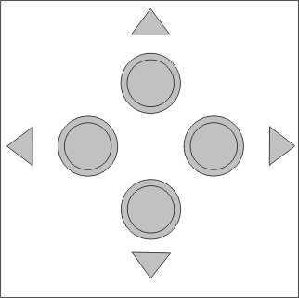

1、 上 操控按键向“上”键； 2、 下键 操控按键向“下”键；

3、 左 操控按键向“左”键； 4、 右 操控按键向“右”键；

## **5.4系统功能设置**

### **5.4.1会议模式设置**

长按会议主机前面板左键进入设置主菜单，选择“主机模式”进入通话模式设置。如下图所示：

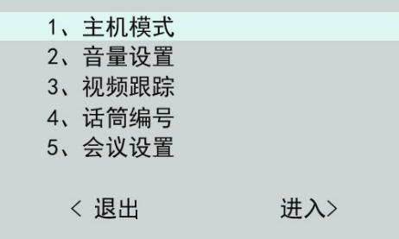 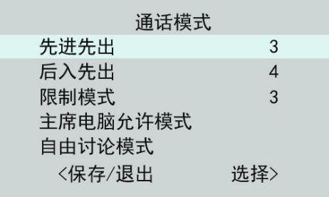 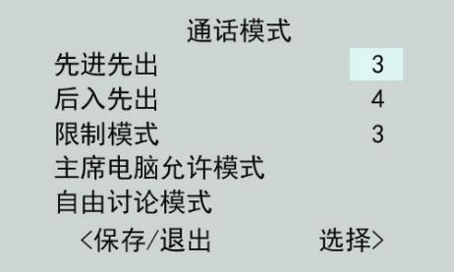

会议主机通话模式包括“先进先出”、“后入先出”、“限制模式”、“主席电脑允许模式”、“自由讨论模式”。以设置“先进先出”模式为例：

选择“主机模式”按面板右键进入通话模式设置，选择“先进先出”，再按面板右键选择设置同时开启数量，按下键为减，按上键为加，数量可设置为1-6,建议设置为2或者3，设置好数量后按左键保存，再按左键即可退出设置。

注意：“主席电脑允许模式”和“自由讨论模式”不需要设置数量，主席电脑允许模式只能主席单元发言，自由讨论模式发言数量不受限制。

### **5.4.2会议音量设置**

长按会议主机前面板左键进入设置主菜单，按下键选择“音量设置”进入系统音量控制设置菜单。如下图所示：

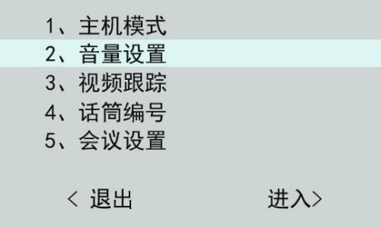 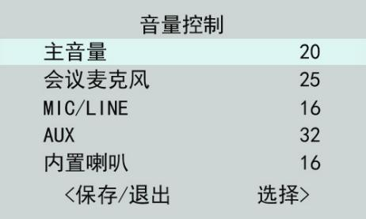 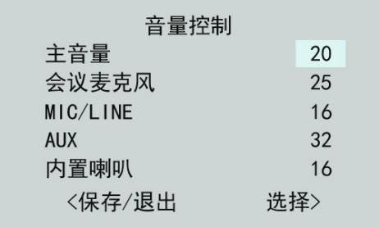

会议主机音量设置包括“主音量”、“会议麦克风”、“MIC/LINE”、“AUX”、“内置喇叭”的音量设置。以设置“主音量”为例：

选择“音量设置”按面板右键进入音量控制设置，选择“主音量”，再按面板右键选择设置音量大小值，按下键为减，按上键为加，音量值可设置为00-32，建议设置为20，设置好数量后按左键保存，再按左键即可退出设置。

同理设置其它音量，音量值可设范围都是00-32，根据实际情况设置。

### **5.4.3摄像跟踪设置**

长按会议主机前面板左键进入设置主菜单，按下键选择“视频跟踪”进入系统视频跟踪设置菜单。如下图所示：

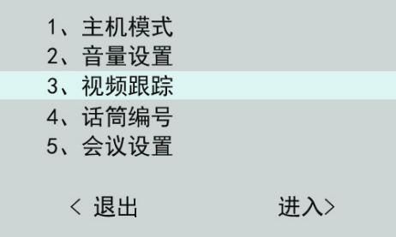 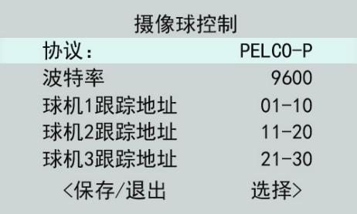 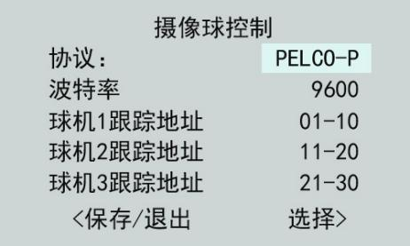

会议摄像球控制设置包括“协议”、“波特率”、“球机1跟踪地址”、“球机2跟踪地址”、“球机3跟踪地址”等设置。以设置“协议”为例：

选择“视频跟踪”按面板右键进入摄像球控制设置，选择“协议”，再按面板右键选择设置协议，按下/下键为修改协议，同理可修改其它参数，设置好数量后按左键保存，再按左键即可退出设置。

协议设置包括：PELCO-P、PELCO-D，SONY、SAMSUNG，可根据实际情况设置。

波特率设置包括：2400、4800、9600、19200、38400，可根据实际情况设置。

球机1跟踪地址：默认01-10，可设置为01-99，可根据实际情况设置。

球机2跟踪地址：默认11-20，可设置为02-99，可根据实际情况设置。

球机3跟踪地址：默认21-30，可设置为03-99，可根据实际情况设置。

### **5.4.4会议单元编号**

长按会议主机前面板左键进入设置主菜单，按下键选择“话筒编号”进入话筒编号设置菜单。如下图所示：

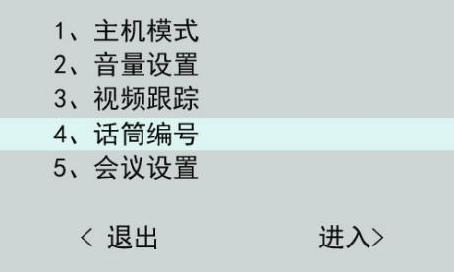 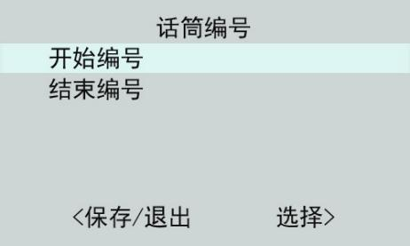 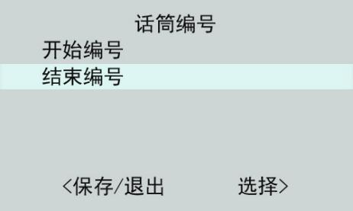

话筒编号包括“开始编号”、“结束编号”。

选择“开始编号”按面板右键进入编号设置，再按右键开始编号，此时依次按话筒的发言键进行编号，第一台为001，第二台为002，依次类推。话筒编完号后再按下键移到“结束编号”再按右键完成编号，再按左键退出编号。

### **5.4.5会议设置**

长按会议主机前面板左键进入设置主菜单，按下键选择“会议设置”进入系统会议设置菜单。如下图所示：

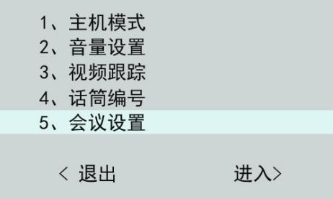 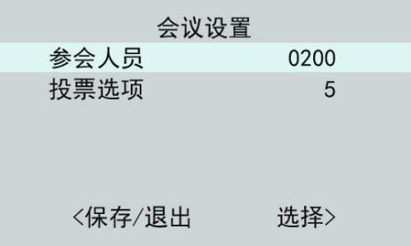 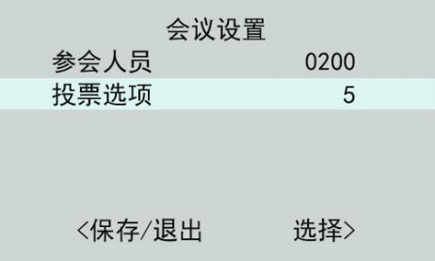

会议设置包括“参会人员”、“投票选项”。

“参会人员”可设置数量为01-999。

“投票选项”可设置为3/4/5。

### **5.4.6摄像跟踪设置**

一、摄像机的连接：

1、摄像机连接方式为RS-485/232接口通信方式，协议可支持派尔高P（Pelco-P）、派尔高D（Pelco-D）、和SONY（VISCA）、SAMSUNG等协议。波特率为2400-38400，支持连接4台摄像机，通过电脑设定可扩展到8台摄像机，连接方式为串接，如线的末端没接设备，请将RS-485+和RS-485-用120欧姆电阻连接，防止信号的反射和干扰。

2、请摄像机的RS-485通过RS-232/485转换器与会议主机后面RS-232接口连接。

3、系统的全景位默认为一号摄像机的63号预置位。

4、摄像机控制线览可采用用两芯线览，如线的长度超过100米，请用带屏蔽的线览，屏蔽线接交流供电的地线，线缆参考规格表如下：（最大支持距离为300M）

A：0—30米 2×0.5 RVVP线览； B：50—100米 2×1.0 RVVP线览；

C：100—200米 2×1.5 RVVP带屏蔽线览； D：200—300米 2×2.0 RVVP带屏蔽线览；

二、摄像机的设置：

如需便捷设置摄像跟踪，也可使用专用球机控制软件来设置。只需摄像机的控制线与电脑连接（一般是通过USB转串口的线缆与RS-232/485转换器连接），直接在电脑上打开“智能球机控制软件”选择对应的摄像机协议、端口、波特率、地址码、预置位即可设置。根据单元ID号分别设置好每台会议单元的预置位保存。与电脑连接的串口必须设置为COM1。如下图所示：

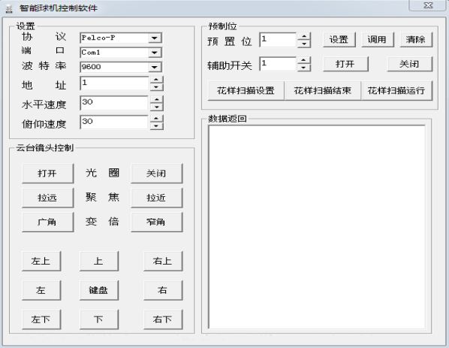

# **六、系统技术参数**

## **6.1会议主机技术参数**

|  |  |  |  |
| --- | --- | --- | --- |
| 机型 | 全数字智慧型会议主机（触控主机为例） | | |
| 工作电源 | AC100V~240V 50Hz/60Hz | 视频输出 | HDMI×1/4（可选） |
| 功耗 | 静态10W，最大200W | 视频输出电平 | HDMI×4 1.08V p－p |
| 系统容量 | 单路30台，可扩展76800台 | 视频输出阻抗 | 75Ω |
| 显示屏 | 4.5寸TFT触控屏 | 视频带宽 | 150MHz (-3dB)，满载 |
| 显示菜单 | 中文、英文（可定制） | 视频控制 | RS-232/RS-485凤凰端 |
| 频率响应 | 20Hz~20KHz | 投票表决功能 | 具备 |
| 信噪比 | >96 dB | 同声传译功能 | 视型号而定（可8/16/32/64CH） |
| 动态范围 | 106dB | 控制接口 | 9PIN、D型母头 |
| 总谐波失真 | < 0.05% | 单元连接口 | 8芯或网口 |
| 输出阻抗 | 47 KΩ | 颜色 | 深灰色 |
| 音频输入 | RCA×2、XLR×1 | 净重 | 5.0Kg |
| 音频输出 | RCA×4 、XLR×1、6.35×1 | 外型尺寸 | 483×320×90mm |
| 视频输入 | HDMI×4（可选） | 安装 | 适用19英寸标准机架 |

## **6.2会议单元技术参数**

|  |  |  |  |
| --- | --- | --- | --- |
| 机型 | 全数字会议单元（触控单元为例） | | |
| 系统容量 | 单路30台，可扩展76800台 | 单元开启数量 | 1/2/3/4/5/6或所有 |
| 单元功耗 | 2W | 编号功能 | 可自定义ID编号 |
| 麦克风类型 | 心形指向性驻极体 | 摄像跟踪 | 具备 |
| 咪芯规格 | 14mm镀金咪芯 | 等效噪声 | 20dBA（SPL） |
| 频率响应 | 30Hz~20KHz | 最大声压级 | 125dB（THD<3%） |
| 信噪比 | >90dB | 耳机输出接口 | Φ3.5mm立体式插孔 |
| 动态范围 | 96dB | 耳机负载 | >16Ω |
| 总谐波失真 | < 0.05% | 耳机音量 | 10mW |
| 麦克风灵敏度 | -37dB±2dB | 显示屏 | 3.5英寸 |
| 工作电源 | 24V DC±5％ | 颜色 | 灰色 |
| 工作电流 | 50mA ±5％ | 净重 | 0.90Kg |
| 连接方式 | T型头、环形手拉手 | 外型尺寸 | 130×100×55mm （不含咪杆） |
| 连接头 | 大8芯（或网口） | 安装方式 | 桌面式 |

# **七、连接线缆焊接图**

1、如自行焊接延长线，请咨询技术人员或参照如下图(主机端带紧锁头)。

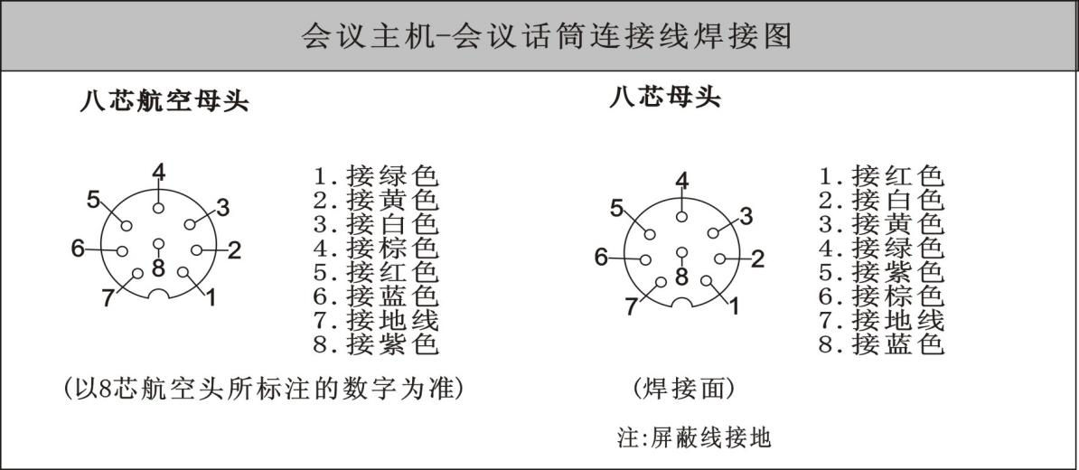

2、会议话筒到话筒连接线的焊法，必需使用原装专用8芯会议线缆（适用主机不带紧锁头延长线）。

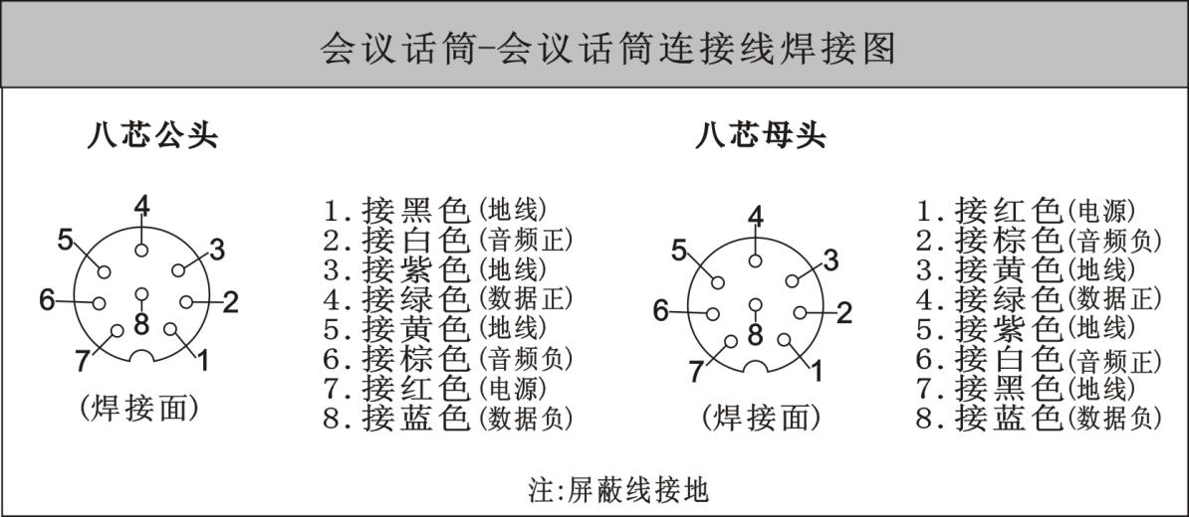

3、会议主机到调音台连接线的焊法，必需使用专用的音频线。

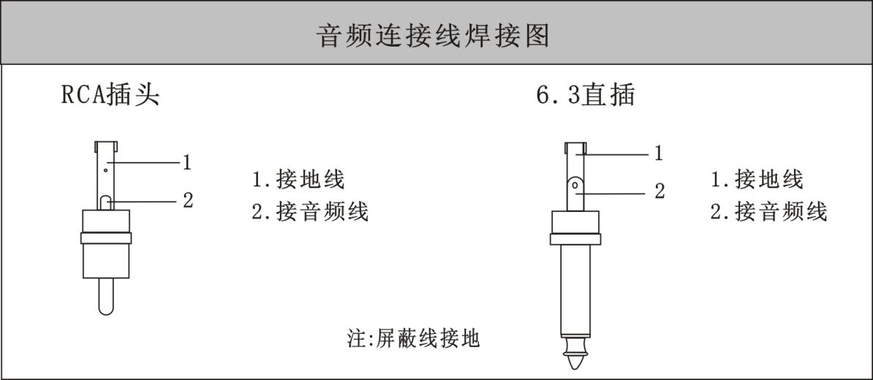

# **八、常见故障排除**

|  |  |  |
| --- | --- | --- |
| **故障现象** | **原因分析** | **解决方法** |
| 打开会议主机无反应(即电源指示灯不亮) | 供电设备故障 | 将供电设备故障排除 |
| 电源线或插头没接 | 正常的连接电源线及插紧 |
| 前面板电源开始是否开启 | 确保电源开关处在“1”打开的位置 |
| 交流保险管坏了 | 更换保险管 |
| 编号无反应或无法编号 | 主机上没发起编号功能 | 在会议主机有编号功能，需要手动按单元开关键“发言键”键为每个单元指定ID号 |
| 线缆连接松动 | 重新检查会议单元与T型头之间的连接 |
| 延长线是否有连接或焊接 | 检查延长线确保无误 |
| 会议单元无声音 | 系统输出音量调至最小 | 检查会议主机菜单中输出音量的设置 |
| 输出音频线路与设备是否正常 | 检查线路连接与扩声系统，确保无误 |
| 会议主机连接好摄像机，但无法控制摄像机 | 会议主机与摄像机的通讯协议、波特率不一致 | 重新检查设置会议主机与摄像机通讯协议、波特率，保持两者设置统一 |
| 是否选择对应的摄像机号 | 选择正确的摄像机地址号 |
| 摄像机控制方式选择有误 | 确定是采用RS-485或者RS-232的连接方式 |
| 摄像机电源是否开启 | 排查电源连接情况 |
| 摄像机控制线连接有误 | 按正确的接线方式连接摄像机的控制线 |
| 设置好自动摄像跟踪，开启会议单元不跟踪 | 会议主机设置成自由发言模式 | 把会议主机发言模式设置成先进先出模式 |
| 摄像机控制线脱落 | 检查RS-232/485转换器及控制线缆连接 |
| 会议单元编号不正常 | 需按ID编号进行设置保存视频跟踪预置位 |
| 摄像机视频信号无图像 | 是否是高清摄像机 | 高清摄像机的视频信号需要直接连接高清矩阵或高清显示设备 |
| 视频线缆是否没连接正常 | 重新检查视频线头及线缆连接是否正确 |
| 视频HDMI线过长 | 确认线缆长度超出HDMI线传输的距离范围 |
| SD卡或U盘无法录音MP3文件 | SD卡或U盘占满或者写保护 | 检测SD卡或U盘是否占满，取出SD卡或U盘取消写保护，排查SD卡或U盘是否不兼容等 |
| SD卡或U盘上缺失录音文件 | 在录音过程期间取出了SD卡或U盘 | 务必在录音过程中先停止录音，然后再取出SD卡或U盘 |
| 备注：以上列举了些常见故障产生原因，以及解决方法，仅提供参考，如过遇到其他特殊故障，可以直接该公司总部或当地经销商协商，请求给予技术支持。 | | |